台州中学2017学年第一学期第一次统练试题
高一 化学
命题人：孙雅静 审题人：洪澄源
1、本卷共4页，31小题，满分100分，考试时间90分钟。所有答案均需答在答题纸上。
可能用到的相对原子质量： H-1，C-12，N-14，O-16，Na-23，Al-27，S-32，Cl-35.5，K-39，Ca-40，Cu-64，Ba-137
第I卷（选择题共50分）
- 选择题（本大题共25小题，每小题2分，共50分。每小题列出的四个备选项中只有
一个是符合题目要求的，不选、多选、错选均不得分）
1. 下列物质属于纯净物的是
A．盐酸 B．漂白粉 C．液氯 D．氨水
2. 欲分离某CCl₄和H₂O的混合液，除铁架台、铁圈外，还需要用到的仪器是
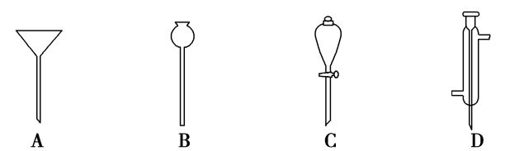
3. 下列物质属于电解质的是
A．液态氯化氢 B．Cu C．葡萄糖 D．食盐水
4. 在某学生的化学实验中，有如下记录，其中能达到测量要求的是
A．用托盘天平称取35.21g NaCl B．用10mL量筒量取8.51mL盐酸
C．用50mL烧杯量取15.82mL溶液 D．用100mL容量瓶配制80mL 1mol·L⁻¹盐酸
5．不属于四种基本反应类型，但属于氧化还原反应的是
A．2KMnO₄=====K₂MnO₄＋MnO₂＋O₂↑ B．2Na＋Cl₂=====2NaCl
C．Fe＋CuSO₄===Cu＋FeSO₄ D．Fe₂O₃＋3CO=====2Fe＋3CO₂
6. 化学与生活是紧密相联的，下列说法不正确的是
A．针对流感、水痘等传染病的扩散情况，要加强环境、人员等的消毒预防，其中消毒剂常选用含氯消毒剂、双氧水等适宜的物质
B．氯气泄露时，应用蘸有肥皂水等碱性溶液的湿毛巾捂住口鼻疏散到安全地带
C．为防止中秋月饼等富脂食品氧化变质，常在包装袋中放入生石灰
D．少量碱液沾到皮肤上，应立即用大量水冲洗
- 磁流体是电子材料的新秀，它既有固体的磁性又有液体的流动性，制备时将含等物质的量的FeSO₄和Fe₂(SO₄)₃的溶液混合，再滴入稍过量的NaOH溶液，随后加入油酸钠溶液，即可产生黑色的、分散质粒子直径为5.5nm~36nm的磁流体，下列说法中正确的是
A．得到的分散系为浊液 B．该分散系的分散质为Fe(OH) ₃分子
C．该分散系极不稳定 D．该分散系具有丁达尔效应
- 下列叙述正确的是
A．由同种元素组成的物质肯定属于纯净物 B．含金属元素的离子一定都是阳离子
C．一种元素可能形成多种离子 D．具有相同质子数的粒子都属于同种元素
9．设N_{A} 表示阿伏加德罗常数的值．下列说法正确的是
A．2 N_{A}个CO₂分子的体积约为44.8 L
B．常温常压下，18 g H₂O 中含有的原子总数为3 N_{A}
C．标准状况下，11.2 L醋酸中含有的分子数目为0.5 N_{A}
D．3 mol·L⁻¹ NaOH溶液中含有的Na⁺的数目为3 N_{A}
10．下列操作符合实验要求并能达到实验目的的是
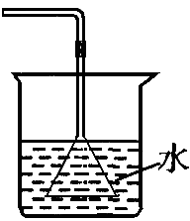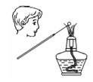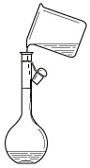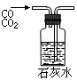
A．吸收HCl且防倒吸 B．检验钠元素 C．转移溶液 D．提纯CO
11．实验室下列物质的保存方法中，不正确的是
- AgNO₃溶液保存在棕色瓶里 B．保存漂白粉的塑料袋要密封并置于干燥阴凉处
C．金属钠保存在煤油中 D．氢氧化钠溶液盛装在用玻璃塞的试剂瓶中
12. 下列反应的化学方程式书写正确的是
A．氯气通入水中：Cl₂+H₂O === HCl+ HClO
B．氯气通入NaOH溶液中：Cl₂+2NaOH === 2NaCl+H2O
C．次氯酸钙溶液中通入少量二氧化碳：Ca(ClO)₂+CO₂+H₂O ══ CaCO₃ ↓+2HClO
D．NaOH溶液中通入少量二氧化硫：SO₂+2NaOH === Na₂SO₄+H2O
13．等物质的量的N₂和¹⁴CO相比较，下列叙述中正确的是
A．体积一定相等 B．在同温同压下密度一定相等
C．在标准状况下质量一定相等 D．分子数一定相等
14．为了除去KCl固体中少量K₂SO₄和CaCl₂杂质，需进行下列六项操作，正确的次序是
①加水溶解 ②蒸发结晶 ③加过量BaCl₂溶液 ④加过量盐酸 ⑤加过量K₂CO₃ ⑥过滤
A．①⑤③⑥④② B．①⑤③④⑥② C．①③④⑥⑤② D．①③⑤⑥④②
15．与50 mL 0.1 mol·L⁻¹ Na₂CO₃ 溶液中 Na⁺ 的物质的量浓度相同的溶液是
A．100mL 0.1mol·L⁻¹的NaCl溶液 B．50mL 0.2mol·L⁻¹的NaNO₃溶液
C．25mL 0.2mol·L⁻¹的Na₂SO₄溶液 D．10mL 0.5mol·L⁻¹的Na₂CO₃溶液
16. 下列说法正确的是
A．卢瑟福提出的“葡萄干面包”模型推动了人类对原子结构的认识
B．氯碱工业的产品可以制备一种消毒液
C．一种物质不是电解质就是非电解质
D．氯元素在海水中含量最高，所以氯元素被称为“海洋元素”
17. 科学家预测月球的土壤中有数百万吨的，每百吨核聚变所释放的能量相当于目前人类一年消耗的能量。地球上的氦元素主要以的形式存在。下列说法不正确的
A．原子核内含有2个质子 B．和互为同位素
C．原子核内含有1个中子 D．的最外层电子数为2，与Mg化学性质相似
18. 下列各组仪器：①漏斗；②容量瓶；③试剂瓶；④分液漏斗；⑤天平；⑥量筒；⑦胶头滴管；⑧蒸馏烧瓶。常用于物质分离的是
A．①③⑦ B．②⑥⑦ C．①④⑧ D．④⑥⑧
19. 用右图表示的一些物质或概念间的从属关系中不正确的是
 | X | Y | Z
A | 强酸 | 电解质 | 化合物
B | 胶体 | 分散系 | 混合物
C | 非金属氧化物 | 酸性氧化物 | 氧化物
D | 置换反应 | 氧化还原反应 | 化学反应
20．将一盛满氯气的试管倒立在水槽中，当日光照射相当长一段时间后，试管中最后剩余气 体体积约占试管容积的
A．1/4 B．1/3 C．1/2 D．2/3
21. 在标准状况下①6.72L CH₄ ②3.01×10²³个HCl分子 ③13.6g H₂S ④0.2mol NH₃，下列对这四种气体的关系从大到小表达正确的是
a．体积②＞③＞①＞④ b．密度②＞③＞④＞①
c．质量②＞③＞①＞④ d．氢原子个数①＞③＞④＞②
A．abc B．bcd C．abcd D．acd
22．以下物质的检验方法和结论正确的是
A．加入稀盐酸，产生能使澄清石灰水变浑浊的无色气体，则溶液中一定有
B．先加入BaCl₂溶液，再加入足量的稀硝酸，产生了白色沉淀，则溶液中一定有
C．用稀盐酸清洗铂丝，放在火焰上灼烧至无色说明铂丝已清洗干净
D．加入AgNO₃溶液，再加入盐酸，产生了白色沉淀，则溶液中一定有Cl⁻
23．下列实验操作中错误的是
A．蒸发操作时，应残留少许液体，停止加热，再利用余热使水分完全蒸干
B．蒸馏操作时，应使温度计水银球与蒸馏烧瓶支管口处相平
C．分液操作时，分液漏斗中下层液体从下口放出，上层液体从上口倒出
D．萃取操作时，应选择有机萃取剂，且萃取剂的密度必须比水大
24. 向50 mL BaCl₂溶液中加入Na₂SO₄溶液，有关数据见下表，下列有关说法正确的是
实验编号 | 1 | 2 | 3 | 4 | 5
Na₂SO₄溶液体积/mL | 20 | 40 | 80 | 130 | 150
沉淀质量/g | 9.32 | 18.64 |  | 58.25 | 58.25
A．混合前，BaCl₂溶液的物质的量浓度为2 mol·L⁻¹
B．实验3中沉淀质量为58.25g
C．恰好完全沉淀时需消耗Na₂SO₄溶液的体积为125 mL
D．混合前，Na₂SO₄溶液的物质的量浓度为5 mol·L⁻¹
25．某K₂CO₃样品中含有Na₂CO₃、KNO₃和Ba(NO₃)₂三种杂质中的一种或两种，现将6.9g样品溶于足量水中，得到澄清溶液，若再加入过量的CaCl₂溶液，得到4.5g沉淀，对样品所含杂质的正确判断是
A．肯定有KNO₃和Na₂CO₃，没有Ba(NO₃)₂
B．肯定有KNO₃，没有Ba(NO₃)₂，可能还有Na₂CO₃
C．肯定没有Na₂CO₃和Ba(NO₃)₂，可能有KNO₃
D．以上判断都不正确

第Ⅱ卷（非选择题共50分）
26.（6分）有以下几种物质：①食盐晶体 ②乙醇 ③水银 ④蔗糖 ⑤醋酸 ⑥KNO₃溶液
⑦熔融的氢氧化钠 ⑧液态氯化氢。请按要求填空回答（填序号）：
（1）以上物质可以导电的是 ▲ ；
（2）以上物质中属于电解质的是 ▲ ；属于非电解质的是 ▲ 。
27.（14分）（1）微粒^{A}R^{n+}的中子数为A-x+n，则m g R^{n+}核外电子的物质的量为 ▲ 。
（2）画出与氖原子电子层结构相同且得到两个电子后呈中性的微粒的结构示意图 ▲ 。
（3）已知碳元素有¹²C、¹³C、¹⁴C，氧元素有¹⁶O、¹⁷O、¹⁸O，它们能形成 ▲ 种CO₂分子。
（4）提纯混有少量NaCl的KNO₃粉末的方法（填操作步骤）： ▲ 。
（5）A原子的M层上的电子数比B原子的M层上的电子数多1，B原子的L层上的电子数比A原子的L层上的电子数少2，写出一种由A、B形成的化合物的化学式 ▲ 。
（6）V L Fe₂ (SO₄)₃溶液中含a g ，则的物质的量浓度为 ▲ ；取此溶液0.5 V L加水将其稀释至2 V L，则稀释后溶液中Fe³⁺的物质的量浓度为 ▲ 。
28.（5分）现用质量分数为98%的浓硫酸（密度为1.84g/cm³）来配制450mL 0.2mol•L^{﹣1}的稀硫酸，可供选择的仪器有： ①玻璃棒 ②烧杯 ③胶头滴管 ④量筒
（1）除上述仪器外，尚缺最重要的仪器是 ▲ 。
（2）需用量筒量取浓硫酸的体积为 ▲ mL。
（3）在配制过程中，下列操作可引起所配溶液浓度偏低的有 ▲ （填序号）
A. 定容时，仰视刻度线； B. 未冷却至室温就转移到容量瓶中；
C. 容量瓶中含有少量蒸馏水； D. 未洗涤稀释浓硫酸时用过的烧杯和玻璃棒；
E. 定容摇匀后，发现液面低于刻度线，又用胶头滴管加蒸馏水至刻度线。
29.（5分）工业上利用电解饱和食盐水的方法制取氯气，发生反应的化学方程式为 ▲ 。其中与电源正极相连的一极收集到的气体是 ▲ ，检验该气体的方法是 ▲ 。若电解一段时间后，与电源正极相连的一极收集到的4.48 L气体（标准状况下），则与电源负极相连的一极将收集到 ▲ g气体。
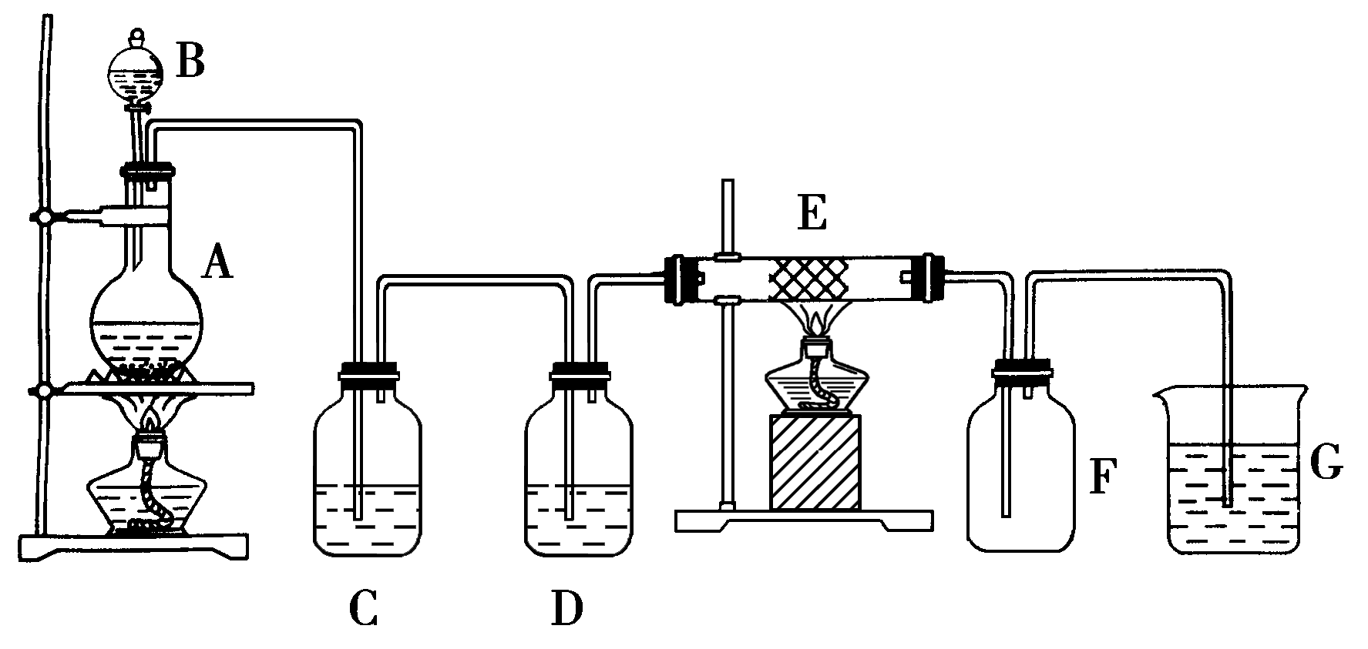
30.（14分）下图为实验室制取纯净、干燥的氯气，并检验其性质的实验装置，E中装有细铁丝网，G中盛放NaOH溶液。
- 仪器A的名称是 ▲ 。写出实验室制备氯气的化学反应方程式： ▲ 。
（2）C装置中盛放 ▲ ，作用是 ▲ ；D装置中盛放的是 ▲ 。
（3）E中的现象为 ▲ ，E中的反应产物是 ▲ 。
（4）G的作用是 ▲ ；写出装置G中发生反应的化学方程式： ▲ 。
（5）如果G中盛放的是紫色石蕊试液，观察到的现象是 ▲ ，原因是 ▲ 。
31．（6分）取14.8 g的Na₂CO₃和NaHCO₃的固体混合物，与100mL 2.5 mol·L⁻¹的盐酸恰好完全反应至不再产生气体。（假设溶液体积不改变，计算结果保留小数点后1位）
（1）求原混合物中Na₂CO₃的质量分数 ▲ 。
（2）求溶液中新溶质的物质的量浓度 ▲ 。



